Indices cycle 2

Planche n°1

L’Ode à la joie est l’hymne européen, c’est donc un symbole de l’Europe. | La personne sur la photographie semble malheureuse. Son visage est fermé, elle ne sourit pas ; au contraire. L’image est idéale pour représenter la tristesse.
Lors d’une épreuve collective, je peux aider mon équipe à réussir en respectant l’autre, en écoutant les propositions faites par les autres membres du groupe et en prenant en compte le point de vue d’autrui. | Lors d’un conflit, il est important de résoudre celui-ci de manière pacifique, pour continuer à bien vivre ensemble. Les solutions possibles peuvent par exemple être d’aller chercher un adulte, ou un élève médiateur, qui pourront aider à trouver une solution.
Jouer fait partie des droits de l’enfant. Il y a de nombreux autres droits, comme le droit d’aller à l’école, le droit de ne pas faire la guerre, le droit d’avoir une famille ou encore le droit d’avoir un refuge. | En France, nous sommes libres de croire ou de ne pas croire en Dieu, c’est le principe de laïcité.
On retrouve la devise de la République sur les frontons des bâtiments publics (mairie, palais de justice, etc.), mais aussi sur les pièces de monnaie ou encore sur les documents administratifs | La fable « Le chien et le loup » de Jean de la Fontaine évoque la liberté. Tout comme le tableau « La liberté guidant le peuple » de Delacroix.
Les informations sont produites par des journalistes. Elles se doivent d’être neutres et objectives. | Si un élève en situation de handicap est dans ta classe, tu peux l’aider à se sentir bien et intégré. Tu peux jouer avec lui, devenir son tuteur pour lui expliquer le fonctionnement de la classe, l’aider lorsqu’il a des difficultés ou encore t’adapter à son handicap (par exemple être le plus silencieux possible s’il ne supporte pas le bruit).
Pour lutter contre les stéréotypes, une classe du collectif EMC Partageons a décidé de faire une journée où tous les garçons seraient habillés en rose et toutes les filles en bleu. | 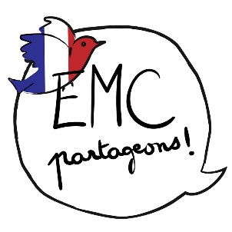

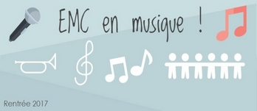 | 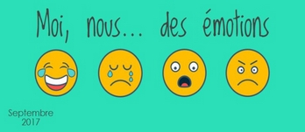
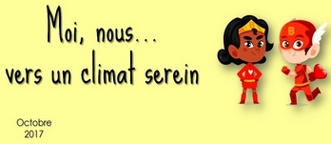
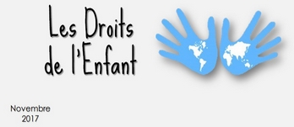 | 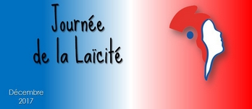
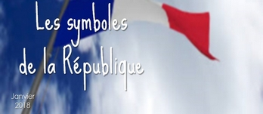 | 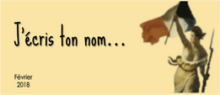
 | 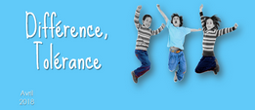
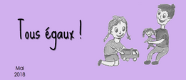
Indices cycle 2

Planche n°2

De nombreux mots-clés peuvent aider à définir l’Ode à la joie, comme par exemple les mots la joie, le bonheur, l’union, l’accueil, les cœurs, etc. | Quand un camarade te bouscule, tu peux te sentir agacé, commencer à râler, avoir chaud et envie de te fâcher contre ton camarade. Tu es clairement en colère.
Pour se sentir bien à l’école, il est nécessaire pour l’élève de se sentir intégré, mais aussi écouté. Il est nécessaire également d’aimer l’environnement dans lequel on évolue. | Pense à un moment où tu te sens bien dans ta classe... Quelle en est la raison ?
Parmi les droits de l’enfant, on retrouve par exemple le droit de jouer, le droit d’aller à l’école, le droit de ne pas faire la guerre, le droit d’avoir une famille ou encore le droit d’avoir un refuge, etc. | Dans ton cahier de correspondance, tu retrouveras forcément la charte de la laïcité à l’Ecole, qui indique les règles de neutralité et de vivre ensemble à respecter au sein de ton établissement scolaire.
Parmi les symboles de la République, on peut citer le drapeau, l’hymne national, la Marianne, le coq ou encore la fête nationale. | La liberté est une valeur de la République, comme l’égalité et la fraternité.
Plusieurs indices permettent d’identifier une publicité, comme par exemple le slogan, le visuel souvent imposant, la mise en avant d’une marque ou d’un produit et le contact pour l’acheter. | Doudou-Lapin n’est pas méchant, il ne fait en aucun cas exprès de faire des bêtises. C’est son handicap, la trisomie 21, qui entraîne chez lui un comportement qui peut paraitre étrange aux autres personnes.
Il y a de nombreuses sportives célèbres. On peut par exemple citer Laure Manaudou, Laura Flessel, Amélie Mauresmo, Camille Muffat, Marie-José Perec ou les sœurs Williams.

